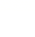
江西省重点中学协作体2020届高三年级第二次联考
数学试卷（文科）
2020.6
满分： 150分 时间： 120 分钟
本试卷分第Ⅰ卷（选择题）和第Ⅱ卷（非选择题）两部分，共150分，考试用时120分钟。
第Ⅰ卷（选择题共60分）
一、选择题（本大题共12个小题，每小题5分，共60分．在每个小题的四个选项中，只有一项是符合题目要求的．）
1．若复数$z=\frac{a+i}{1−i}$（i是虚数单位）是纯虚数，则实数a的值为（ ）
A． 1 B． 2 C．$−1$ D．$−2$
2．某工厂利用随机数表对生产的600个零件进行抽样测试，先将600 个零件进行编号，编号分别为001，002，．．．． 599，600从中抽取60个样本，现提供随机数表的第4行到第6行：
若从表中第6行第6列开始向右依次读取3个数据，则得到的第7个样本编号（ ）
A．522 B．324 C．535 D． 578
3． 欧拉公式$e^{\text{ix}}=\text{cos}x+i\text{sin}x$（其中为虚数单位），是瑞士数学家欧拉发明的，将指数的定义城扩大到复数集，建立了三角函数和指数函数的联系，被誉为“数学中的天桥”， 根据欧拉公式可知，$\left|e^{\frac{π}{6}i}+e^{\frac{π}{3}i}\right|$为（ ）
A．$\frac{\sqrt{3}+1}{2}$ B．$\frac{\sqrt{3}−1}{2}$ C．$\frac{\sqrt{6}−\sqrt{2}}{2}$ D．$\frac{\sqrt{6}+\sqrt{2}}{2}$
4．将一边长为1的正方形ABCD沿对角线BD折起，形成三棱椎C—ABD．其正视图与俯视图如下图所示，则左视图的面积为（ ）
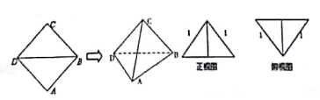
A．$\frac{1}{4}$ B．$\frac{\sqrt{2}}{4}$ C．$\frac{1}{2}$ D．$\frac{\sqrt{2}}{2}$
5．设不等式组$\begin{aligned}\left\{0≤x≤2, | \right.\end{aligned}$，表示平面区域为D，在区城D内随机取一个点，则此点到坐标原点的距离大于2的概率是（ ）
A．$\frac{π}{4}$ B．$\frac{π−2}{2}$ C．$\frac{π}{6}$ D．$\frac{4−π}{4}$
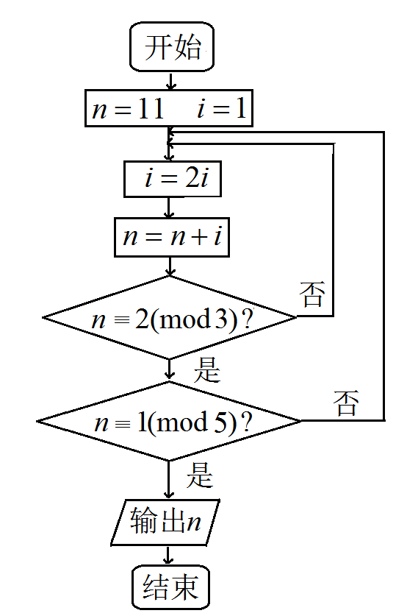
6．设$x∈R，a<b$，若“$a≤x≤b$”是“$x^{2}+x−2≤0$”的充分不必要条件，则$b−a$的取值范围为
A．（0，2） B．（0，2] C．（0，3） D．（0，3]
7．若正整数N除以正整数m后的余数为n，则记为N=n（modm），例如10= 2（mod4）．如图程序框图的算法源于我国古代闻名中外的《中国剩余定理》、执行该程序框图，则输出的i等于（ ）
A． 4 B． 8 C．16 D．32

8．在△ABC中，角A，B，C所以对的边分别为a．b，c，若$\text{sin}B\text{sin}C=\sqrt{3}\text{sin}A$， △ABC的面积为$\frac{3\sqrt{3}}{2}$，$a+b=3\sqrt{3}$，则c=（ ）
A．$\sqrt{\text{21}}$ B．$\sqrt{3}$ C．$\sqrt{\text{21}}$或$\sqrt{3}$ D．$\sqrt{\text{21}}$或3
9．体育品牌Kappa的LOGO为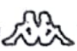可抽象为： 如图背靠背而坐的两条优美的曲线， 下列函数中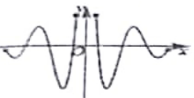大致可“完美”局部表达这对曲线的函数是（ ）
A．$f(x)=\frac{\text{sin}6x}{2^{−x}−2^{x}}$ B．$f(x)=\frac{\text{cos}6x}{2^{x}−2^{−x}}$ C．$f(x)=\frac{\text{cos}6x}{\left|2^{x}−2^{−x}\right|}$ D．$f(x)=\frac{\text{sin}6x}{\left|2^{x}−2^{−x}\right|}$
10．若一个数列的第m项等于这个数列的前m项的乘积，则称该数列为“m积列”．若各项均为正数的等比数列{a_{n}}是一个“2020积数列”，且a₁＞l，则当其前n项的乘积取最大值时，n的最大值为（ ）
A．1009 B．1010 C．1011 D．2020
11．已知定义在R上的函数满足=1，且对于任意的x，＜恒成立，则不等式的解集为（ ）
A．(0，) B． C．（，10） D．（10，+∞）
12．设函数y= f(x)由方程确定，对于函数f(x)给出下列命题：
①存在x₁，x₂∈R，x₁≠x₂，使得成立；
②，a≠b，使得且同时成立；
③对于任意x∈R，恒成立；
④对任意x₁，x₂∈R，x₁≠x₂，t∈(0，1)；都有恒成立。其中正确的命题共有（ ）
A．1个 B．2个 C．3个 D．4个
二、填空题：本题共4小题，每小题5分，共20分。
13．已知向量，，且在方向上的投影为，则等于 ．
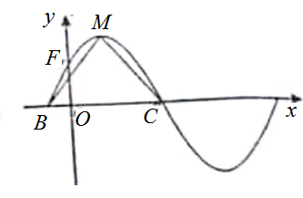
14．函数（＞0，0＜＜）的部分图像如右下图所示，该图像与y轴相交于点F（0，1），与x轴相交于点B、C，点M为最高点，且三角形MBC的面积为，则图像的一个对称中心是 ．（写出一个符合题意的即可）
15．设直线l为曲线（a＞2）在点（1，1+ a）处的切线，则直线l与两坐标轴所围成的三角形面积的最小值是 ．
16．已知一球O的半径为R，有一圆柱内接于球O，当该圆柱的侧面积最大时，此圆柱的体积为2π，则球O的表面积为 ．

三．解答题：共70分，解答应写出文字说明、证明过程或演算步骤，第17-21题为必考题，每个试题考生都必须作答；第22、 23题为选考题，考生根据要求作答。
17．（本小题满分12分）
已知数列{a_{n}}满足a_{n+1}=2a_{n}－n+1（n∈N*）．
（Ⅰ）若数列{a_{n}}是等差数列，求数列的前n项和S_{n}；
（Ⅱ）证明：数列{a_{n}+2}不可能是等比数列。

18．（本小题满分12分）
某大型商场的空调在1月到5月的销售量与月份相关，得到的统计数据如表：
月份x | 1 | 2 | 3 | 4 | 5
销量y（百台） | 0.6 | 0.8 | 1.2 | 1.6 | 1.8
参考公式与数据：线性回归方程立，其中，
（Ⅰ）经分析发现1月到5月的销售量可用线性回归模型拟合该商场空调的月销量y（百件）与月份x之间的相关关系。请用最小二乘法求y关于x的线性回归方程，并预测6月份该商场空调的销售量：
（Ⅱ）若该商场的营销部对空调进行新一轮促销，对7月到12月有购买空调意愿的顾客进行问卷调查．假设该地拟购买空调的消费群体十分庞大，经过营销部调研机构对其中的500 名顾客进行了一个抽样调查，得到如下一份频数表：
有购买意愿对应的月份 | 7 | 8 | 9 | 10 | 11 | 12
频数 | 60 | 80 | 120 | 130 | 80 | 30
现采用分层抽样的方法从购买意愿的月份在7月和12月的这90 名顾客中随机抽取6名。再从这6人中随机抽取3人进行跟踪调查，求抽出的3人中恰好有2人是购买意愿的月份是12月的概率．

19．（本小题满分为12分）
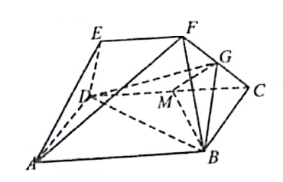
如图几何体中，四边形ABCD为矩形，AB=3BC=6，BF=CF=DE=2，EF=4，EF∥AB，G为FC的中点，M为线段CD上的一点，且CM=2．
（Ⅰ）证明：平面BGM⊥平面BFC；
（Ⅱ）求三棱锥F—BMC的体积V。

20．（本小题满分12分）
过抛物线E：y²=2px（p＞0）上一点M（1，－2）作直线交抛物线E于另一点N
（Ⅰ）若直线MN的斜率为1，求线段｜MN｜的长
（Ⅱ）不过点M的动直线l交抛物线E于A，B两点，且以AB为直径的圆经过点M，问动直线l是否恒过定点。如果有求定点坐标，如果没有请说明理由。

21．（本小题满分12分）
已知函数在上单调递增，函数（x∈R）．
（Ⅰ）求的值；
（Ⅱ）若存在，使得成立，求m的取值范围。

（二）选考题：共10分。请考生在第22、23题中任选一题作答，如多做，则按所做的第题计分。
22 （本小题满分10分）
在平面直角坐标系中，直线$l$的参数方程为$\begin{aligned}\left\{x=t | \right.\end{aligned}$（t为参数），以坐标原点为极点，x轴的正半轴为极轴建立极坐标系，曲线C的极坐标方程为$ρ^{2}=\frac{\text{36}}{4+5{\text{cos}}^{2}θ}$.
- 求直线$l$的普通方程以及曲线C的参数方程；
- 过曲线C上任意一点M作与直线$l$的夹角为60°的直线，交$l$于点N，求$\left|\text{MN}\right|$的最小值

23．（本小题满分10分）
已知函数$f(x)=\left|x−m\right|+\left|x+\frac{1}{m}\right|(m>1)$
（1）当m=2时，求不等式$f(x)>3$的解集；
（2）证明：$f(x)+\frac{1}{m(m−1)}≥3$．
